Le couple ... et moi... et moi ... et moi !

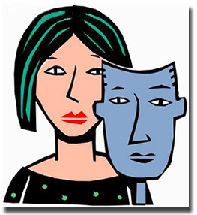

Du 15 octobre 20h au dimanche 17 octobre 18h,

Ce stage est ouvert à tous, seul ou accompagné à votre convenance.

Je vous invite à travailler sur les liens amoureux.

Pourquoi celui ci et pas celui là ?
Pourquoi je souffre alors que tout va bien? Pourquoi je reste alors que tout va mal ? Pourquoi je prends toujours les mêmes, alors qu'au départ ils me semblaient si différents. Pourquoi je gâche toujours tout?
Pourquoi j'ai peur de la relation amoureuse? Pourquoi je suis toujours seule à deux? Etc.

Ce voyage remontera aux origines de vos élans amoureux et vous analyserez avec quel prisme vous recherchez l'âme sœur.
Le stress, l'angoisse, l'excitation ou l'inverse... seront également du voyage.
Vous découvrirez (avec peut être de l'étonnement) que vous choisissez toujours le bon mais pour concrétiser quelle relation? Là réside le mystère qui sera levé au cours du weekend.

"Pour le meilleur et pour le pire " je vous attends le 18 octobre.

Pension complète 110€ stage 180€
Lieu le cœur du hérisson
27270 Ferrières st Hilaires.

